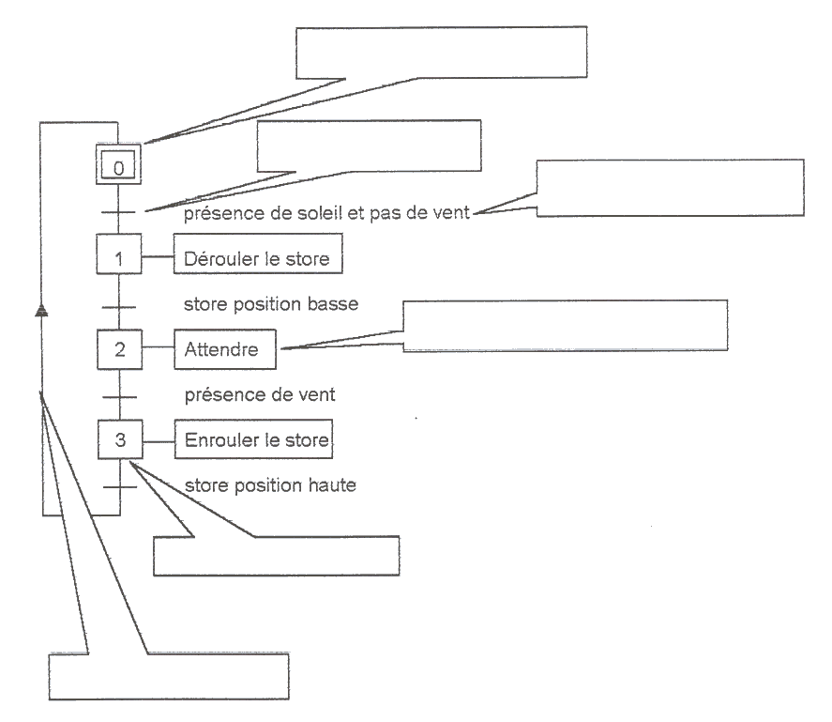
grafcet :

Donner le nom des éléments repérés sur le GRAFCET simplifié « point de vue partie opérative » du système lève-store : ( /5)

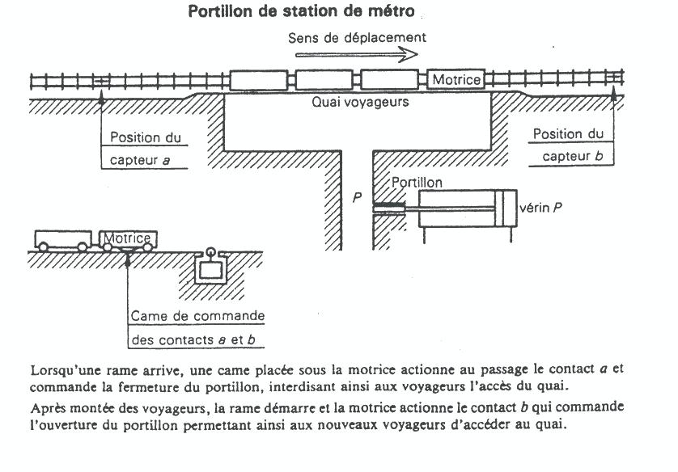
établir un grafcet selon le point de vue opérative interdisant d’accéder au quai( il est trop tard) quand le métro arrive à la station : ( /5)

0
1

Étude de la commande d'une barrière automatique : ( /5)
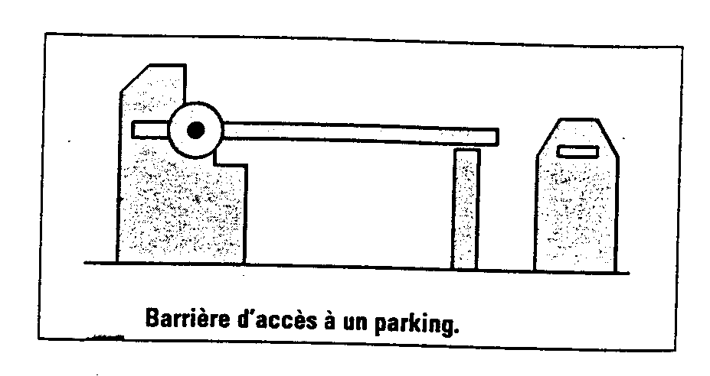
Une barrière automatique contrôle l'accès d'un parc de stationnement de voitures. Seuls les conducteurs munis d'une carte magnétique sont autorisés à en commander l'ouverture. Après là commande de l'ouverture l'accès est possible durant 15 secondes. Donner le GRAFCET de coordination des tâches de ce système.

